# 编译技术第一章

## 1、解释下列术语：

**（1）编译程序**

答：编译程序是将源代码翻译成目标代码或可执行代码的程序。它负责将高级语言编写的源程序转换为机器能够理解的目标程序或可执行文件。

**（2）源程序**

答：源程序是程序员编写的原始代码，通常是用高级语言编写的，例如C++、Java等。

**（3）目标程序**

答：目标程序是编译后生成的中间代码或机器代码，可以在特定平台上运行。

**（4）编译程序的前端**

答：编译程序的前端负责词法分析、语法分析和语义分析等工作，将源代码转换为中间表示形式。

**（5）后端**

答：编译程序的后端负责优化和生成目标代码，将中间表示形式转换为目标代码。

**（6）遍**

答：遍是指编译程序对源代码的处理过程，通常包括词法分析、语法分析、语义分析、中间代码生成、优化和代码生成等阶段。

## 2、一个典型的编译程序通常由哪些部分组成？各部分的主要功能是什么？并画出编译程序的总体结构图。

（1）一个典型的编译程序通常由以下部分组成：

词法分析程序：负责将源代码分割成词法单元。

语法分析程序：将词法单元组织成语法结构，并生成语法树。

语义分析程序：检查语法树是否符合语言规范，并进行类型检查等。

中间代码生成程序：将源代码转换成中间代码表示形式。

代码优化程序：对生成的中间代码进行优化，提高程序性能。

目标代码生成程序：将优化后的中间代码转换为目标代码或可执行文件。

表格管理程序：保存编译过程中源程序的各种信息。

出错处理程序：及时发现程序的错误并报告错误的性质和发生的地点，甚至修复错误。

（2）编译程序的总体结构图

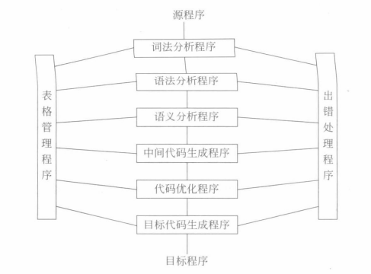

## 3、何谓翻译程序、编译程序和解释程序？它们三者之间有何种关系？

答：

翻译程序：翻译程序是一种将源代码从一种语言翻译成另一种语言的工具。它可以用来将高级编程语言翻译成低级编程语言或者其他高级编程语言。翻译程序可以分为编译程序和解释程序两种类型。

编译程序：编译程序是一种将整个源代码一次性翻译成目标语言（通常是机器语言）的工具。编译程序会将源代码转换成目标代码，并生成可执行文件。

解释程序：解释程序是一种逐行解释执行源代码的工具。解释程序会逐行读取源代码，将其翻译成机器语言并执行，这意味着每次运行都需要重新解释源代码。